להנצחת זכרה של עדי אודיה ברוך ז"ל הי"ד
"כל אדם הוא עולם"
סינגל חדש לדייאנה קליין
מילים : עדי אודיה ברוך ז"ל הי"ד | לחן: דייאנה קליין
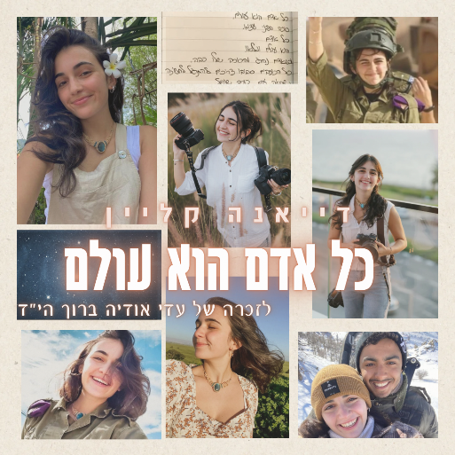

״כל אדם הוא עולם,
כוכב בפני עצמו.
כל אדם הוא עולם,
עולם ומלואו.
וכשאדם נהרג והכוכב שלו כבה,
כל הכוכבים סביבו צריכים להתרגל לחשיכה
שבאה עם כוכב שנפל,
אז תארו לכם את ההרגשה כשזה מוכפל.
כשכל היקום חשוך ושום דבר לא זורח,
אתה מבין שהאדם שאיבדת-
הוא הירח.״
המילים בקטע הקריינות:
" ואם אי פעם אמות,
לפני שיגיע זמני,
אני רוצה שתחגגו את החיים,
ולא תתאבלו על מותי.
שתקומו כל בוקר עם חיוך וגעגוע בלב,
ולא תתנו לאף שניה מחייכם להתבזבז.
תראו עולם בשבילי,
תעריכו כל רגע קטן.
ומידי פעם, תחייכו לעננים-
אני אהיה שם."

במכתב המקורי היה המשך שהושמט בשיר והוא מובא כאן:
"מצטערת על הצער שגרמתי,
שתדעו שאני במקום טוב.
מתגעגעת
ואוהבת מאד"

דייאנה קליין : "שיר זה הולחן למילותיה של עדי אודיה ברוך הי״ד ז״ל, סמ"ר מבצעים במיל, מספר ימים לאחר מותה מפגיעת רקטה בשדרות, בעת מילוי תפקידה. משולבים בו שניים מכתבי ידה- שיר אחד המדבר על אבדן אדם יקר, אשר בחסרונו אנו מבינים כמה שהיה מאיר כמו הירח. השיר השני אותו אני מקריאה, הוא מעין צוואה שכתבה כאילו יודעת על מותה בטרם עת המתקרב, ושם מבקשת מאהוביה לא לבכות את מותה, אלא לחגוג את החיים ואם עולה געגוע, להתבונן למעלה לעננים, כי היא תהיה שם. השירים ממש משלימים אחד את השני ומייצרים בכמה דקות תהליך שלם של כאב על אובדן כה יקר, יחד עם חיוך פנימי קטן, נחמה וכוח להמשיך הלאה. בחורה כה מיוחדת ומוכשרת היתה עדי. יהי זכרה ברוך. מחבקת את המשפחה ומודה על הזכות להלחין ולבצע את השיר של עדי ❤️ ותודה מיוחדת לעדי חייט על ההפקה המוסיקלית המרגשת."

הקליפ בYOUTUBE : https://youtu.be/SQFBgzzvMb8?feature=shared
דייאנה קליין 054-7631010

